**Муниципальное казенное общеобразовательное учреждение**

**«Элисенваарская средняя общеобразовательная школа»**

**(МКОУ «Элисенваарская СОШ»)**

186720 Республика Карелия, Лахденпохский р-н, п. Элисенваара, ул. Школьная, д.7,

тел/факс (814)50 33-651, [elis-ch-37@yandex.ru](mailto:elis-ch-37@yandex.ru)

|  |  |  |  |
| --- | --- | --- | --- |
| **Класс** | 9 | **Адрес для отправки выполненного задания** | +79214580631 личным сообщением <https://vk.com/anna_dashkevich> |
| **Предмет** | Физика |
| **Учитель** | Солохина А.П. | **Время консультаций** | 14.00 ч – 17.00 ч. +79214580631, WhatsApp |
| **Дата проведения урока** | 27.11.2020(по расписанию) | **Срок сдачи на проверку/срок изучения** | **27.11 до 19:00 отправить фотографию (сообщение)** |
| **Тема урока** | Подготовка к контрольной работе |

**Ход урока:**

**I. Закрепление пройденного материала. (30 мин).**

|  |  |  |
| --- | --- | --- |
| ***Задание 1. Перевод единиц.*** | ***Задание 2. Найти соответствие.*** | |
| 1. 2,35 т = … кг  2. 25 м/с = … км/ч  3. 8100 с = … ч  4. 5,6 кН = … Н  5. 1650 г = … кг  6. 0,9·103 км = … м  7. 18 км/ч = … м/с  8. 0,4·103 мН = …Н | 1) m  2) a  3) p  4) S  5) ɡ  6) F  7) t  8) υ | А) м  Б) кг  В) Н  Г) м/с²  Д) м/с Е) с Ж) кг·м/с З) Н·м |

**Тест.**

**1)** В каких системах отсчёта выполняются все три закона механики Ньютона?

1. Только в инерциальных системах отсчета;

2. Только в неинерциальных системах отсчета;

3. В инерциальной и неинерциальной системах;

4. В любых системах отсчета

**2)** 1 закон ньютона формулируется так:

1. Существуют такие системы отсчёта, относительно которых тела сохраняют свою скорость неизменной, если на них не действуют другие тела;

2. Ускорение тела прямо пропорционально равнодействующей сил, приложенных к телу, и обратно пропорционально его массе;

3. Силы, два тела действуют друг на друга, равны по модулю и противоположны по направлению;

**3)** 2 закон Ньютона формулируется:

1) ускорение тела прямо пропорционально массе, приложенных к телу, и обратно пропорционально силе;

2) сила прямо пропорционально массе и обратно пропорционально ускорению.

3) ускорение тела прямо пропорционально равнодействующих сил, приложенных к телу, и обратно пропорционально его массе.

**4)**3 закон ньютона формулируется так:

1) Силы, два тела действуют друг на друга, равны по модулю и противоположны по направлению

2) Существуют такие системы отсчёта, относительно которых тела сохраняют свою скорость неизменной, если на них не действуют другие тела

3) Ускорение тела прямо пропорционально равнодействующей сил, приложенных к телу, и обратно пропорционально его массе

**5)** По какой формуле вычисляется Закон Гука?

1) mgh

2)kΔx

3)μN

4) am

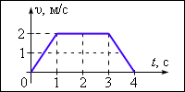**6)** На рисунке показан график зависимости скорости тела от времени. На каком промежутке времени действие всех сил было скомпенсировано?

1) 0–1 с.

2) 1–3 с.

3) 3–4 с.

4) На всех промежутках.

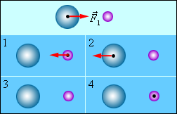**7)** На рисунке изображен вектор силы *F*1, с которой Луна действует на Землю по закону всемирного тяготения. На каком из рисунков правильно показаны направление и точка приложения силы *F*2, возникающей по третьему закону Ньютона?

1) 1.

2) 2.

3) 3.

4)4.

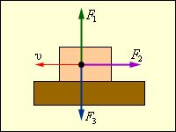**8)** На рисунке показаны три силы, действующие на тело, и его мгновенная скорость. Куда направлено ускорение тела?

1) Вверх.

2) Влево.

3) Вправо.

4)Вниз.

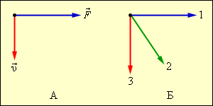**9)** На рисунке представлены направления векторов скорости v и F– равнодействующей всех сил, приложенных к мячу. Какое из представленных на рисунке направлений имеет вектор ускорения *a*?

1) 1.

2) 2.

3) 3.

4) *a* = 0.

**10)**

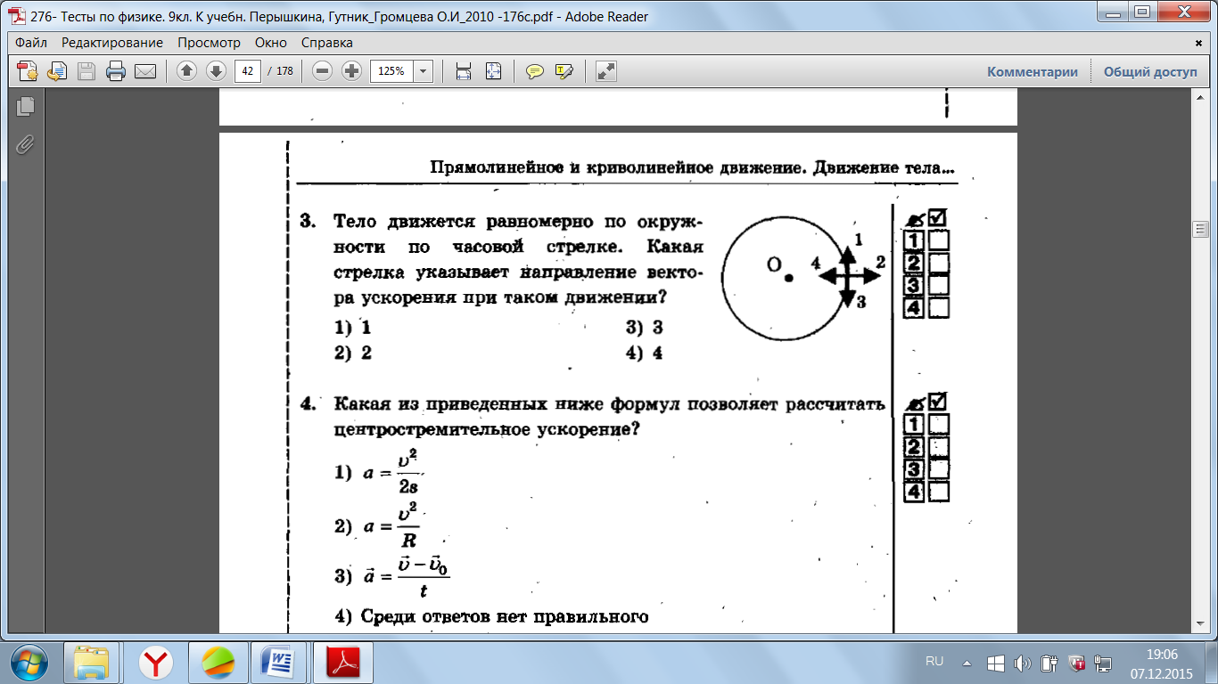

**11)**

